Leçon 18 : Les nombres décimaux

Les fractions qui ont 10, 100, 1000…comme dénominateur s’appellent des fractions décimales.

Par exemple : $\frac{7}{10} ;\frac{15}{100} ;\frac{139}{1000} ;\frac{995}{100}…$

On peut écrire une fraction décimale sous la forme d’un nombre qu’on appelle “nombre décimal”.
Par exemple :
$\frac{375}{100}=\frac{300}{100}+\frac{70}{100}+\frac{5}{100}=3+\frac{7}{10}+\frac{5}{100}$= 3,75
On appelle cela un nombre décimal, car dans ce nombre, il y a deux parties :
- une partie « entière » : un nombre entier
- une partie qu’on appelle « décimale » : les dixièmes, centièmes, millièmes, etc.
Cela s’appelle l’écriture décimale.

3 est aussi un nombre décimal car on peut l’écrire 3,0.
Dans un nombre décimal :

- La virgule se trouve toujours après l’unité.
- Le premier chiffre après la virgule indique les dixièmes.
- Le deuxième chiffre après la virgule indique les centièmes.
- Le troisième chiffre après la virgule indique les millièmes.
Etc.

Partie entière |  |  | Partie décimale
Centaine | Dizaine | Unité | Dixième | Centième | Millième
 |  | 3 | 7 | 5
 | 1 | 4 | 9 | 1 | 5

$$14,915=14+\frac{9}{10}+\frac{1}{100}+\frac{5}{1000}$$

Comparer des nombres décimaux
Pour comparer des nombres décimaux, on compare d’abord la partie entière.
Si les parties entières sont identiques, on compare les dixièmes, etc..
Compare :
1,3 …2,05 6,9….7,01

 | 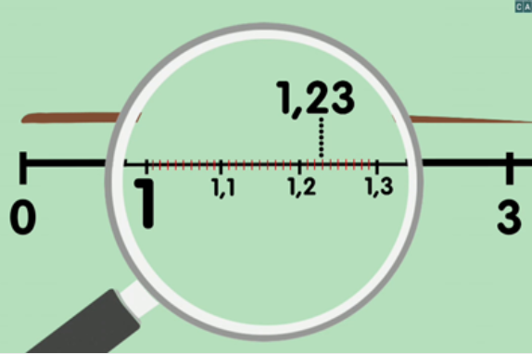
https://huit.re/DecimauxCM2a | https://huit.re/DecimauxCM2b

